

**QUALIDADE DE SOFTWARE**

Gabriela Capua Escobar

Análise de Qualidade

Florianópolis

2022

# RESUMO

Neste documento iremos abordar as características do kindle, o leitor de livros digitais criado pela Amazon. Esse dispositivo tem aparência similar a um smartphone ou tablet e possui capacidade para armazenar milhares de leituras. Além de trazer junto consigo a praticidade de acessá-las quando e onde quiser.

# SUMÁRIO

***1.*** ***RESUMO 2***

***2.*** ***SUMÁRIO 3***

***3.*** ***INTRODUÇÃO 4***

***4.*** ***O PROJETO 5***

**4.1** **Detalhes do produto ou serviço 5**

**4.2** **Tabela de Análise 5**

**4.3** **Relatório 6**

**4.4** **Evidências 7**

**4.5** **Onde encontrar 8**

***5.*** ***CONCLUSÃO 8***

***6.*** ***REFERÊNCIAS BIBLIOGRÁFICAS 8***

# INTRODUÇÃO

Você lembra como era a sensação de carregar todos os livros necessários para um dia de aula na escola? Ou de fazer uma viagem e levar seus livros favoritos junto? Com o Kindle, um dispositivo eletrônico portátil, todas as suas leituras se encontram em um único local. Pequeno e leve, através dele é possível comprar as versões de seus e-books favoritos pelo site da Amazon. Além disso, você também pode baixar todo tipo de documento em PDF.Isso faz dele um dispositivo ideal de leitura, seja como entretenimento ou para o trabalho também.

Neste documento iremos discorrer sobre as principais funcionalidades do Kindle, bem como seus aspectos qualitativos como produto. Quais são as nossas percepções e análise final sobre o dispositivo.

# O PROJETO

Neste projeto iremos analisar o Kindle 10º geração com iluminação embutida ajustável, que permite que você leia em ambientes abertos ou fechados, a qualquer hora do dia. Com até seis semanas de autonomia, segundo testes realizados pela Amazon, considerando 30 minutos de leitura diária com o Wi-Fi desligado e iluminação no nível 13. Ele também permite configurar os textos, com ajustes de fonte, tamanho da letra e espaçamento. Ainda é possível fazer anotações, destacar trechos, consultar dicionário e a leitura é integrada. Isso significa que tudo o que é feito no Kindle se mantém quando você acessa o livro pelo aplicativo, por exemplo.

Iremos avaliar todas as dimensões do produto Kindle, a loja de livros digitais da Amazon, organização dos livros, marcações, e-books gratuitos, Kindle Unlimited, entre outras funcionalidades.

## Detalhes do produto ou serviço

| **Nome do produto ou serviço:** | **Kindle** |
| --- | --- |
| **Fabricante:** | **Amazon** |
| **Tempo de uso:** | **Até seis semanas de autonomia, considerando 30 minutos de leitura diária com o Wi-Fi desligado e iluminação no nível 13.** |
| **Outros detalhes relevantes sobre o produto:** | **Resolução da tela de 167 ppi.** |

## Tabela de Análise

| **Característica** | **Sua percepção** | **Referência da evidência [caso tenha]** |
| --- | --- | --- |
| **Usabilidade:** | A usabilidade em geral das principais funcionalidades para leitura, como aumento/diminuição da letras, aumento/diminuição do brilho da tela e próxima/anterior tela são intuitivos. Já o atalho para sair de um livro para a tela inicial, que é clicar no meio da tela no topo, não é tão intuitivos. | Ex. Imagem 1: descrição da imagem |
| **Matéria prima:** | O material do kindle parece ser sensível. Requer cuidado pois arranha muito fácil, tanto no entorno quanto na própria tela. Isso explica porque muitas das lojas vendem o kindle junto com capa e película. | Ex. Imagem 2: entorno do kindle.  Imagem 3: tela do kindle. |
| **Performance:** | A performance em geral é boa, principalmente na funcionalidade de trocas de páginas. |  |
| **Design:** | O design do kindle é minimalista. Possuindo apenas um botão e uma entrada de carregador. Sendo o botão utilizado bloquear/desbloquear a tela e atalho para ligar/desligar. | Ex. Imagem 4: Botão kindle. |
| **Serviços:** | A loja de livros digitais da Amazon é a maior do mundo e constantemente disponibiliza e-books gratuitos. Além disso, o usuário ainda pode assinar o Kindle Unlimited que possui período de um mês grátis para testar o serviço, além de fornecer acesso a mais de um milhão de livros sem custo adicional. |  |

## Relatório

O kindle se mostra muito prático quando comparado com um livro. Como por exemplo: facilidade com que é possível mudar de página, sem precisar folhear ou até umedecer os dedos para separar as páginas. A abrangência da tela com relação aos espaços para mudar de página é grande, caso o leitor esteja utilizando apenas uma mão para a leitura não é necessária grande movimentação na tela para conseguir avançar ou voltar nas páginas. Já quando se finaliza o livro e requer voltar na tela inicial para escolher outros livros, o atalho não é muito intuitivo. É um clique no topo da tela, diferente do atalho de arrastar em cima para mudar o brilho da tela, por exemplo. O material da tela não é muito resistente e os arranhões podem impactar na leitura, esse ponto poderia ser melhorado ou poderia vir uma película junto com o kindle. Existem muitas outras funcionalidades no Kindle, que requerem uma certa procura por passo-a-passos como configuração de senhas de bloqueio e etc. Mas para as funcionalidades principais de leitura é bem simples de utilizar.

## Evidências

Exemplos de evidências:  
  
Imagens:

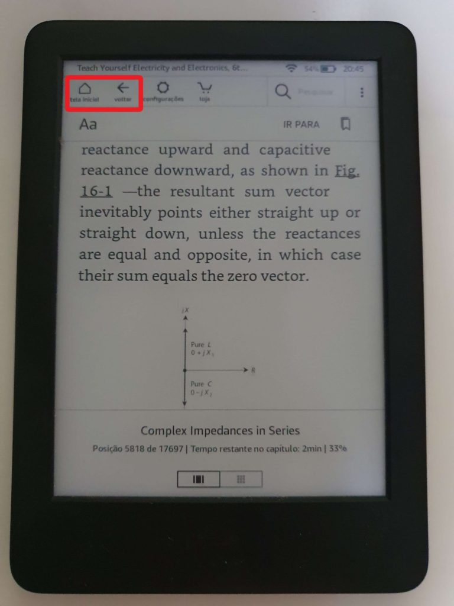  
Imagem 1: Atalho para tela inicial.

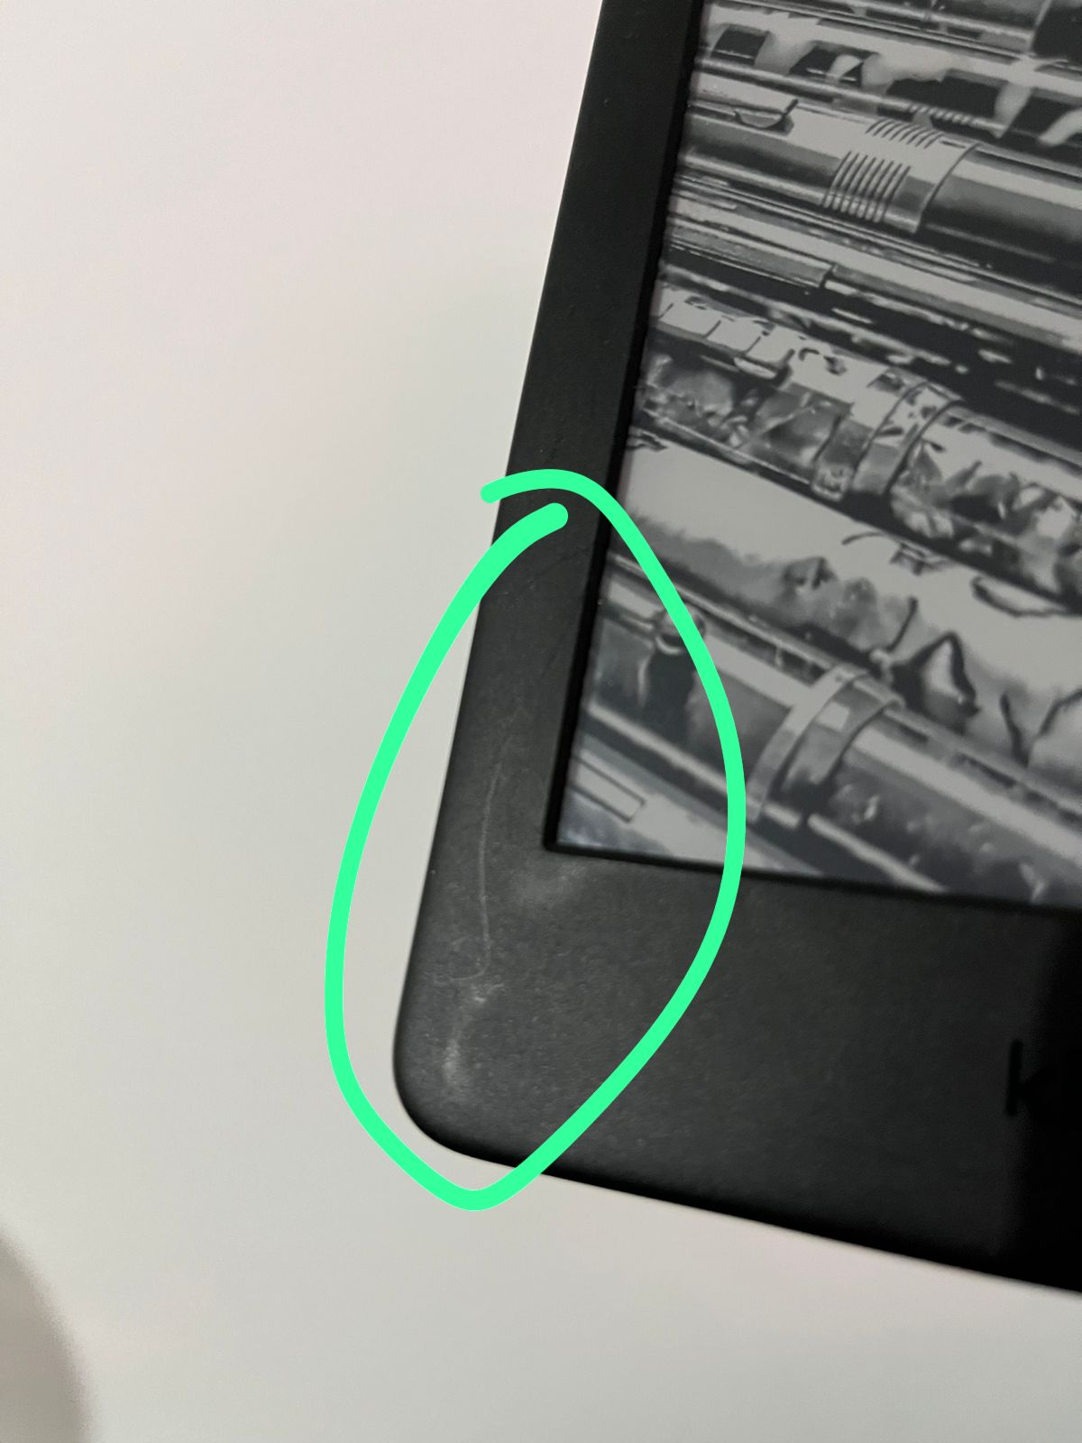

Imagem 2: entorno do kindle.

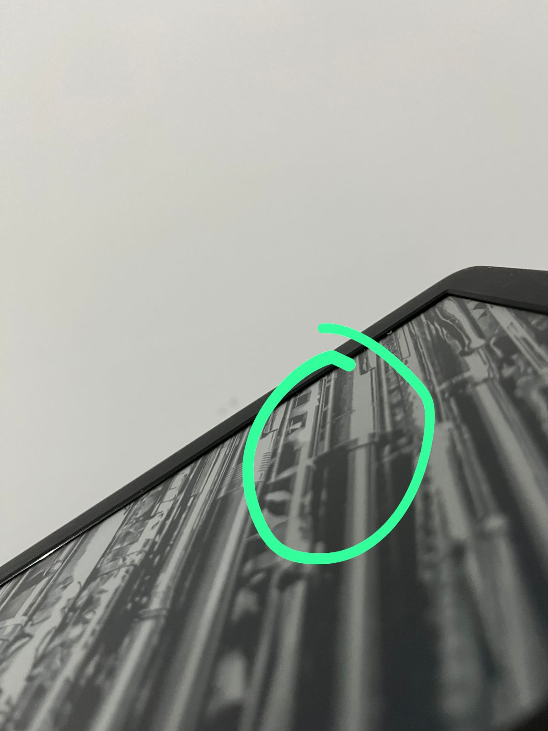

Imagem 3: tela do kindle.

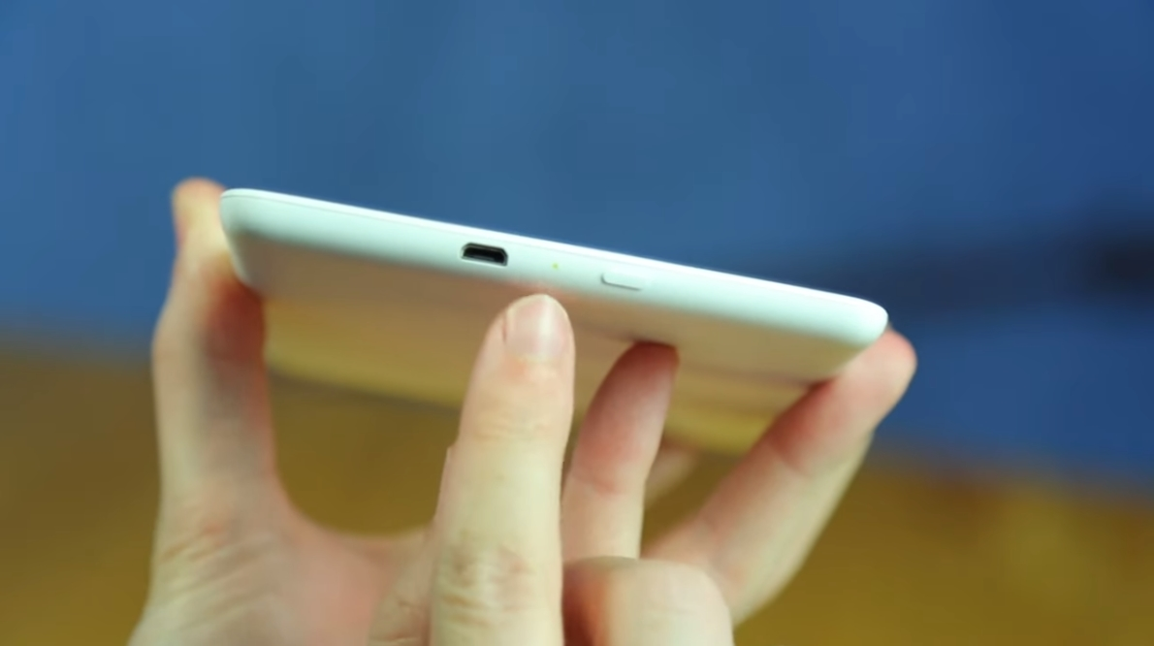

Imagem 4: botão kindle.

## Onde encontrar

Você pode encontrar o Kindle em qualquer loja de eletrônicos, sejam lojas físicas ou online. O serviço Kindle Unlimited pode ser adquirido através do site da Amazon.

# CONCLUSÃO

Através desse projeto foi possível concluir como podemos adaptar antigos hábitos em novos e como a tecnologia pode nos ajudar a otimizar experiências. O Kindle é a transformação de um dos hábitos mais antigos e importantes que é a leitura e o aprendizado. Durante a realização deste trabalho foi possível examinar âmbitos particulares de uma atividade que se torna tão natural que esquecemos os pequenos detalhes. Conforme somos apresentados a novos dispositivos percebemos como conforme o uso tais funcionalidades se tornam automáticas, sendo elas boas ou não, os usuários tendem a se adaptar. Também foi possível verificar que nem sempre o usuário utiliza as funcionalidades da melhor forma possível ou conforme ela foi prototipada. Durante a pesquisa para a realização deste trabalho, também foi possível constatar quantas outras funcionalidades o kindle abrangem que não são tão conhecidas. Por fim concluo que os benefícios do Kindle são muito maiores do que seus pontos a melhorar, sendo assim considero o produto recomendável.

# REFERÊNCIAS BIBLIOGRÁFICAS

**Exemplo:**12min/blog. O que é Kindle: Tudo o que você precisa saber antes de comprar um (+ hacks). 12min/blog, 2022. Disponível em: (https://blog.12min.com/br/o-que-e-kindle/). Acesso em: (21/11/2022).

**Exemplo:** SAMULAK, Robinson. O que é e como funciona o Kindle. Tecmundo, ano. Disponível em: (https://blog.12min.com/br/o-que-e-kindle/). Acesso em: (21/11/2022).  
  
**Exemplo:** NINICE, Jaime. 59 dicas para Kindle que você precisa saber. Showmetech, 2022. Disponível em: (https://www.showmetech.com.br/dicas-para-kindle/). Acesso em: (21/11/2022).